En PJ vous trouverez la version finale.

Après vos conseils de notre appel aujourd’hui voici les points que j’ai changés :

• Modifié la mise en page et séparer entre :

Modèle et Méthode

• Ajouté une section «Method » pour expliquer les approches pour trouver une solution

• Changé l’algorithme pour adopter la méthode de choix des stations prédéfinis.

• Différencier entre paramètres et variables.

• Bien expliquer la variable de temps (Transfer Time) dans le contexte de le paramètre (W).

• Changé sous-section "Online Tools" en soussous-section.

• J’ai essayé de mieux clarifier tous les points qui n’étaient pas clairs soit en texte ou en illustration :

• par exemple dans la séquence de temps j’ai suivi votre illustration dans vos slides

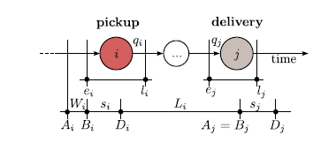

et j’ai remplacé l’inégalité compliquée que j’avais par cette illustration :

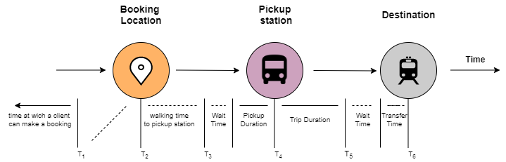

Je vous remercie pour vos conseils et votre support.